12.08.2020 10:42

**Студенты кафедры дизайна разрабатывают логотип с.Борогонцы**



Студенты 3 курса кафедры дизайна представили варианты фирменного стиля с. Борогонцы Усть-Алданского улуса.

Совместная работа проделана в рамках подписания соглашения Управления архитектуры и градостроительства при главе РС (Я) и Центра компетенций по вопросам городской среды LETO @letoyakutia с АГИКИ.

Проект бренда реализуется в рамках подготовки к VIII спартакиаде народов РС (Я) 2022 года, который состоится в селе Борогонцы.

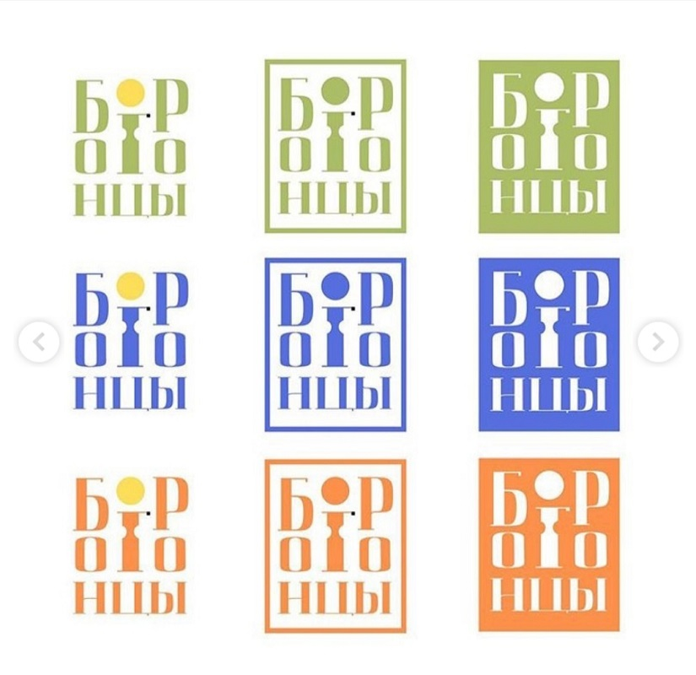

Перед участниками проекта стояла задача найти идентичность села, которая способна объединить местных жителей и подчеркнуть уникальность их территории.

Студенты изучали историю, интересные факты улуса и села, на основе которых подготовили предварительные концепции фирменных стилей и логотипа. В качестве первого шага бренд-бук был использован в оформлении сувенирной продукции для мероприятия.

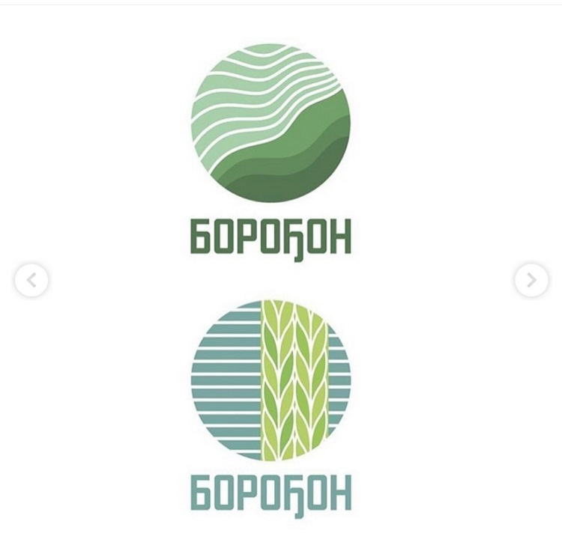

Выбрать понравившийся вариант можно в инстаграм аккаунте @letoyakutia.

В дальнейшем отобранный вариант будет рекомендован дизайнерам для разработки дизайн-кода с. Борогонцы.

Фото: **Пресс-служба АГИКИ**

Источник: **Пресс-служба АГИКИ**